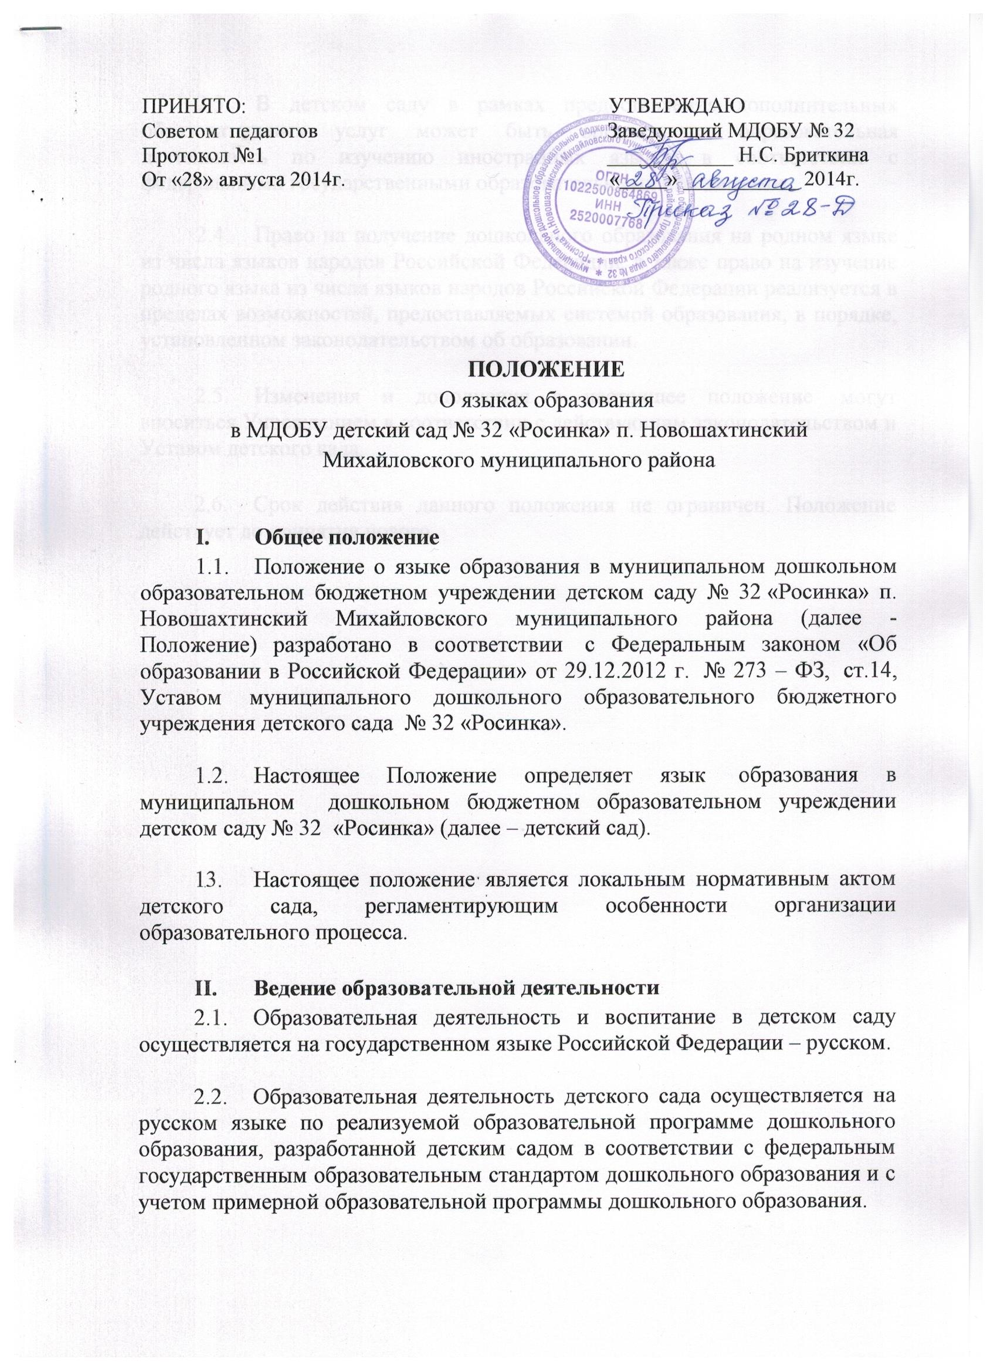

  - В детском саду в рамках предоставления дополнительных образовательных услуг может быть организована образовательная деятельность по изучению иностранных языков в соответствии с федеральными государственными образовательными стандартами.

  - Право на получение дошкольного образования на родном языке из числа языков народов Российской Федерации, а также право на изучение родного языка из числа языков народов Российской Федерации реализуется в пределах возможностей, предоставляемых системой образования, в порядке, установленном законодательством об образовании.

  - Изменения и дополнения в настоящее положение могут вноситься Учреждением в соответствии с действующим законодательством и Уставом детского сада.

  - Срок действия данного положения не ограничен. Положение действует до принятия нового.

